团体标准
T/CCPITCSC XXX—XXXX

基于绿色碳汇高效运营的散水液态标准化工品（标品）物流管理服务规范
Logistics Management Service Standards for Bulk Liquid Standardized Chemical Products (Standard Products) based on Efficient Operations and Green Carbon Credits

（征求意见稿）

XXXX - XX - XX 发布 | XXXX - XX - XX 实施
中国国际贸易促进委员会商业行业委员会 发布
ICS | 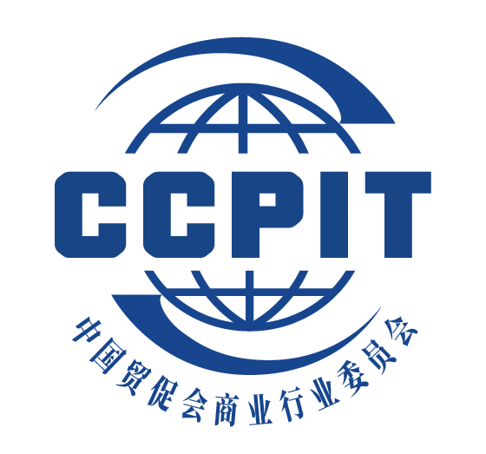  03.220.01
CCS | R 10

目次
前言 II
1 范围 1
2 规范性引用文件 1
3 术语和定义 1
4 总则 2
5 基本要求 2
6 服务内容 3
7 服务流程 6
8 运输碳汇计算 7
9 评价与改进 8
参考文献 10

前言
本文件按照GB/T 1.1—2020《标准化工作导则 第1部分：标准化文件的结构和起草规则》的规定起草。
请注意本文件的某些内容可能涉及专利。本文件的发布机构不承担识别专利的责任。
本文件由中国国际贸易促进委员会商业行业委员会提出并归口。
本文件起草单位：
本文件主要起草人：

基于绿色碳汇高效运营的散水液态标准化工品（标品）
物流管理服务规范
- 范围
本文件规定了基于绿色碳汇高效运营的散水液态标准化工品（标品）物流管理服务的术语和定义、总则、基本要求、服务内容、服务流程、运输碳汇计算、评价与改进等内容。
本文件适用于规范散水液态标准化工品（标品）的物流管理。
- 规范性引用文件
下列文件中的内容通过文中的规范性引用而构成本文件必不可少的条款。其中，注日期的引用文件，仅该日期对应的版本适用于本文件；不注日期的引用文件，其最新版本（包括所有的修改单）适用于本文件。
GB 2894 安全标志及其使用导则
GB/T 15098 危险货物运输包装类别划分方法
GB 15258 化学品安全标签编写规定
GB/T 18354-2021 物流术语
GB/T 19012 质量管理 顾客满意 组织投诉处理指南
- 术语和定义
GB/T 18354-2021界定的以及下列术语和定义适用于本文件。
散水液态标准化工品 bulk liquid standardized chemical products
指以液体形式存在并符合特定标准的化学产品。
标准货单 standard bill of lading
指在商业交易中使用的一种文件，用于详细描述货物的名称、数量、价格、质量标准以及交付方式等信息。作为供应商和买方之间确立和确认交易细节的重要依据。
共享货单 shared bill of lading
指将货单信息在供应链中的各个环节进行实时共享，以便供应链参与者能够及时获取和更新货物的相关信息，便于其通过数字化的手段进行买入、卖出和置换交易。
货单交换 transaction on bill-of-lading
指在供应链流通中的一种交换方式。通过货主或供应商将已经产生或将要产生的货物的货单（也称为委托物权凭证）分别转让给其他第三方，以获取交换式的流通支持。
综合物流服务 integrated logistics service
为客户制定整体性的物流方案，并对活动要素进行规划、组织、实施和系统化运作。
[来源：GB/T19680-2005，定义3.3]
物流信息管理 logistics information management
运用现代信息技术和手段完成物流过程中信息的采集、处理、存储、传输和交换，实现物流信息电子化、数字化、网络化。
运输碳汇 transporting carbon credits
指将货物从一个地点运输到另一个地点所产生的温室气体排放量的估算指标。
- 总则
  - 环境友好
推动散水液态标准化工品的综合物流服务在运输、仓储和装卸过程中采取优化运输路线、优化承运散水液态标准化工品的环保措施，降低对环境的负面影响。
  - 资源节约
优化散水液态标准化工品物流信息管理网络设计和运营，最大限度地利用参与相关方的资源，减少空载运输和货物滞留时间，避免资源浪费。
  - 温室气体减排
促进碳中和和碳减排措施，通过平台推算优化运输碳排放，降低散水液态标准化工品综合物流服务活动的温室气体排放量。
  - 循环经济
鼓励散水液态标准化工品相关方减少一次性包装材料的使用，减少废弃物产生和资源消耗，以减量化、再利用、资源化为原则，节约资源，促进可持续发展。
  - 供应链合作
加强散水液态标准化工品综合物流服务供应链各环节之间的协作与合作，共同推动绿色碳汇和可持续物流的发展，共享散水液态标准化工品物流操作管理的最佳实践，促进供应链各方共同努力实现可持续发展目标。
- 基本要求
  - 碳排放管理
建立和实施散水液态标准化工品综合物流服务碳排放管理制度，对其综合物流服务活动的碳排放进行监测和评估。通过标准货单置换和共享货单，减少能源消耗、优化运输方案和使用低碳交通方式等措施，降低物流操作过程中的温室气体排放。
  - 能源效率
采用高效的散水液态标准化工品运输车辆，提高智能、节能仓库设备性能，并优化运输路线和技术，减少能源消耗。
  - 运输优化
通过运输路线优化、配送合并和货物置换等方式，减少运输里程和空载率，提高运输效率，减少货物损耗和碳排放。
  - 绿色仓储
优化仓库布局和储存管理，提高空间利用效率，并采取节能环保的仓储设备和技术，减少仓库操作中的能源消耗和废弃物产生。
  - 可追溯性与信息共享
建立散水液态标准化工品综合物流服务信息平台，实现货物运输过程的物流信息记录可追溯性、物流信息管理的全程电子化和与监管平台的信息共享，宜通过卫星定位系统等方式实时记录并跟踪在途状况，确保运输过程中的安全性和可控性。同时协同各个环节的参与者，共同优化物流运作，提高物流效率和可持续性。
  - 合规性与安全性
企业应具备合法的经营资质和相应的许可证件，应具有石油化工产品物流服务质量、安全、环保、职业健康管理体系，应具有消防、防盗、交通和预防灾害性天气等相关管理制度，确保散水液态标准化工品综合物流服务符合环境相关法律法规和标准要求。建立应急响应程序和应急预案，对可能发生的事故和泄漏进行分级响应，加强应急响应培训和演练，具备快速应急响应能力。
- 服务内容
  - 方案设计
物流服务方案应包括信息服务、作业服务、质量、安全和环境风险管理、可追溯性管理、应急响应管理等方面的内容。
应对潜在的质量、安全和环境风险进行识别、评估，制定不同风险类型的物流服务解决方案，以对风险进行有效管理和控制。
应制定监控和追溯环节的物流服务方案。
应制定物流服务质量、安全、环保的绩效考核方案。
  - 信息服务
建立物流信息管理系统，满足共享货单、货单置换的数据信息采集、记录、核实、保存、共享等要求，确保综合物流服务信息更新的及时性、准确性、有效性，达到可视化和信息化水平。
应根据散水化工产品的种类和特点，按照国家有关规定和技术标准中包含的产品分类、成分信息、危害性、急救和消防措施、个人防护、物理化学特性、废弃处理和运输等基础信息数据库建立信息系统。
信息系统应对散水化工产品逆向物流的仓储、包装、装卸、搬运及其流向和时间进行跟踪监控，并与客户共享，提供相应部分数据方案与交流。
对于与散水化工产品物流操作相关的作业计划、执行过程及监控的信息应予以记录，以书面或电子的形式形成可追溯文件，并予以妥善保管。
建立与客户沟通、投诉处理和售后服务等方面的要求，以提供满足客户需求的优质服务。
涉及进出口贸易的物流服务，物流追溯信息采集应包含英语信息或进口国/出口国语言信息。
书面或电子形式的记录或档案资料应保留不少于两年，满足可追溯性要求。
  - 作业服务
建立运输车辆设备安全管理制度并定期检测和维护，包括但不限于下列要求：
应配备配备有效的通讯工具；
应配备具有行车记录仪功能的卫星定位装置；
应配备安全防护设备、作业环境和消防设施；
确保运输车辆及槽罐的安全附件和技术状况符合装运产品要求；
槽罐装卸附件应符合装卸要求，防止泄漏等事故发生。
建立散水液态标准化工品的物流服务方案选择、运输计划编制、运输执行和运输跟踪等方面的要求，以确保货物能够按时、安全地到达目的地，确保货物在运输过程中的安全性和完整性，包括但不限于下列要求：
应对发运车辆以及箱体、槽罐的货品清洁性进行检查，若存在污染，未经清洗置换，不应继续使用；
车厢或槽罐内不应有与所装货物性质相抵触的残留物；
运输车辆槽罐标识应正确标记和标识危险品的类别、标志、警示语和危险品编号等信息，安全标志及其使用遵循GB 2894的原则；
应根据物流服务方案指示的运达地点、时间和具体条件编制行程计划和运达地点之间的路线图安排运输；
运输途中遇天气变化，应根据货物特性及时采取相应防护措施；
应对运输出车前、途中和收车后车辆技术状态进行检查，发现问题及时补救。途中应对车辆及槽罐附件作检查。中途临时停车应与其他车辆、高压线、人口聚集地等保持一定的安全距离，应停放在有利于安全防护的地方；
运输过程中，应在车辆指定位置设置明确信号标志。
散水化工品槽罐车清洗场(点)的清洗工艺流程应符合有关规范要求。对清洗的种类、时间、车号等，应做好记录，建立清洗档案台账。
建立车辆驾驶员、装卸人员管理制度，包括但不限于下列要求：
从业人员应经过安全生产教育和专业技术培训；
国家要求具备职业资格的人员应具有相应的证书。
建立散水液态标准化工品在仓库中的储存、分类、管理和出入库等方面的制度，化工品安全标签编写符合GB 15258的规定，危险货物运输包装类别划分符合GB/T 15098的规定。建立散水液态标准化工品出入库及库存状况台账，并与返货订单建立关联对应。
根据散水液态标准化工品的性质和特点，合理安排货物的装载和贮存，避免不同种类的危险品混装和交叉污染，确保仓库操作的高效性和准确性。
在装卸危险液态化工产品时，确保操作人员穿着适当的防护装备，并按照规定的程序和操作要求进行操作，以降低事故风险。
  - 风险防范
存放散水液态标准化工品的槽罐应有明显标识并记录。
应具有保障储存、装卸、运输各环节的应急预案并定期演练，并进行不定期的检查、核查。
宜采取存货保险、财产保险、运输保险等降低风险的措施。
综合物流服务过程中的应急事件应当立即向委托方、受托方和国家相关管理部门报告。
应建立医疗救护和卫生防疫以及其他保障措施。
  - 可追溯性管理
应确保在服务过程的环节内及时、准确、有效地采集信息，动态反映物流进程，实现可追溯管理。
物流服务的追溯管理应符合国家强制性标准中对液态化工产品安全管理的要求。
物流服务各追溯参与方应具备全过程环节内和环节间追溯能力，从而保证整个散水液态化工物流产品在安全、污染控制各环节的可追溯性。
应保留相关可追溯性信息，积极响应客户的追溯请求并实现追溯，并作为服务合同文件。
各物流服务提供方应确保产品追溯标识的清晰完整，不应涂改，物流环节如发生追溯标识丢失、损坏等情况，应在物流上下游交接过程中增加追溯标识或采用其他方式记录追溯标识信息，追溯标识宜具备防伪、防复制功能。
  - 应急响应
应建立应急响应程序和应急预案，对运输、储存和装卸过程发生的事故进行分级响应。
在可能存在对人有危害的情况下，应积极自救、互救，保证人的生命安全为第一优先考虑。
应采取保护措施和相应的应急处理措施，尽可能降低腐蚀性、毒害性物品对人的伤害，尽量减少损失。
按突发事件的危害种类，散水化工产品物流常见应急事件分为：
危液态化工产品火灾；
非危液态化工产品包装泄漏；
污染；
其他危害公共和社会安全的事件。
企业应定期对员工和物流服务商进行应急培训和应急演练。
企业应建立物流过程中发生应急事件管理信息系统，公开应急报警流程和应急电话，并与事故发生地有关政府部门保持良好对接关系。
在物流过程中应保持完整的产品信息文件，信息文件应当跟随货物运动，包括但不限于以下内容：
分类和标签信息；
物理、化学性质；
危害特性；
储存、使用、运输的安全要求；
出现危害情况的应急处置措施。
宜根据非危液态化工产品的种类和特点，完善监测网络，划分监测区域，确定监测点，明确监测项目，采用必要的设备、设施，配备相应的工作人员，并进行实时或定期监测。
企业应要求物流服务供应商应配备必要的应急物资和装备，并进行经常性维护和保养；并宜为其他物流服务供应商提供应急物资和装备共享互用，提供资源利用效率。
企业可要求物流服务商建立应急响应队伍，或与运输线路上同行业物流服务商签到应急救援互助协议，提高资源利用率。
企业应建立物流事故报告、调查、分析和处理程序。对物流操作过程应急事件发生的原因和责任的认定，应坚持调查研究，厘清事实，根据国家法律和行政法规的有关规定进行处理。法律、行政法规、国家相关主管部门另有规定的，按相关规定执行。
- 服务流程
  - 服务流程图
需求方、综合物流服务提供方、要约邀请方参与服务流程，符合图1的要求。

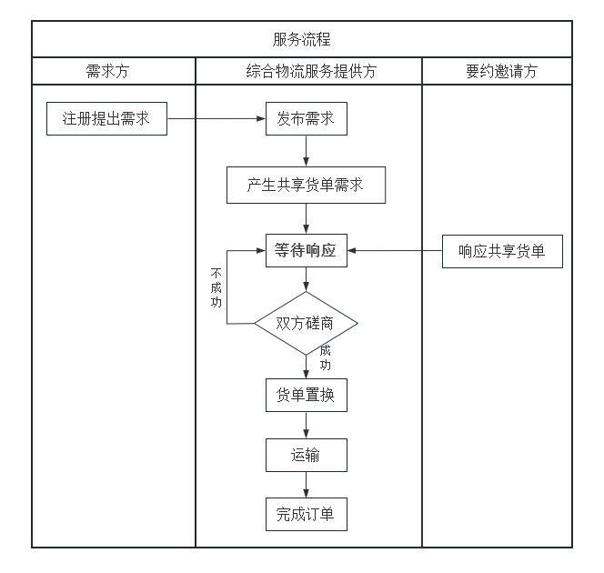
- 服务流程图
  - 共享货单
由需求方向综合物流服务提供方提出散水液态标准化工品的明确需求，包括但不限于散水液态标准化工品名称、数量、价格、质量标准、交付方式、收货地址、联系方式。
综合物流服务提供方对需求方需求信息进行权限控制，对敏感信息、涉及商业秘密等信息采用匿名化等方式处理，使用安全加密的通信渠道，确保货单信息在传输过程中不被未授权的人员获取。
发布散水液态标准化工品名称、数量、收货区域的需求，即产生共享货单需求。
  - 响应货单
由具有标准货单方提出响应货单的要约邀请，向综合物流服务提供方提供包括但不限于散水液态标准化工品名称、数量、价格、质量标准、交付方式、发货地址、联系方式。
综合物流服务提供方对响应方信息进行权限控制，对敏感信息、涉及商业秘密等信息采用匿名化等方式处理，使用安全加密的通信渠道，储存响应方信息，确保响应方信息在存储过程中不被未授权的人员获取。
  - 撮合
综合物流服务提供方应对委托方双方提供的单据和委托人身份信息进行审核，审核其合法性、有效性及内容的准确、完整性。通过审核后，撮合双方进行货单置换。
根据委托方双方要求，应准确、完整地向委托方双方提供物流服务合同标的，包括散水化工产品产品信息、物流过程数据，并及时通报各种意外事件的相关信息。
撮合成功后，签订货单置换合同。合同内容应填写规范、完整、准确、清晰，按时存档，并保证合同、信息、资料的保密和安全，内容包括但不限于：
物流服务合同的订立、生效、履行、变更和转让、权利义务终止和违约责任等，应严格遵守《中华人民共和国合同法》的规定，并应遵守合同内容所涉的我国其他有关法律、法规、规章等规范性法律文件。物流服务合同的订立和履行应遵循平等、自愿、公平、诚实信用、协商一致的原则，尊重社会公德，维护经济秩序，保护社会公共利益；
物流服务合同应优先采用书面形式，以合同书、信件和数据电文(包括电报、电传、传真、电子数据交换和电子邮件)等可以有形地并可被证明地表现所载内容的形式订立，有法律特殊规定的从其规定；
物流服务合同各签订方应树立依法委托、守法经营、风险控制等法律意识，宜建立合同风险评估、合同谈判、合同和单证保管、合同履行过程监控等合同管理制度。
双方确认后，综合物流服务提供方安排装载和运输，履行合同。
撮合不成功，该信息返回共享货单。
需求方和响应方信息可能是大量信息，综合物流服务提供方运营大数据进行运算配对，产生撮合服务或潜在撮合机会。
  - 信息留存
散水化工产品物流服务过程中采集、处理、存储、交换的信息应符合国家对其物流的管理规定，并应能满足监管要求。
散水化工产品物流合同和货物交接等各类记录应至少保留 2 年。
- 运输碳汇计算
  - 确定运输距离
首先需要确定从碳汇来源地到目标地点的运输距离。通过使用地理信息系统（GIS）等工具进行估算。
  - 计算运输排放
根据实际运输距离和使用的运输方式，计算运输过程中产生的温室气体排放，公路运输优化后实际碳汇的计算符合公式1的规定：
A₁=S₁×a …………………………（1）
式中：
A₁——实际运输碳排放；
S₁ ——实际运输距离；
a ——每公里碳排放量（CO₂）。
根据IPCC联合国政府间气候变化专门委员会发布的碳排放因子计算，载重30t的重型柴油运输车的碳排放因子为0.07269 kg CO₂eq/tkm。
根据原运输距离和使用的运输方式，计算运输过程中产生的温室气体排放，公路运输优化前原距离碳汇的计算符合公式2的规定：
A₂=S₂×a …………………………（2）
式中：
A₂——原距离运输碳排放；
S₂ ——原运输距离；
a ——每公里碳排放量（CO₂）。
通过撮合，减少碳汇的计算符合公式3的规定：
A₃=A₂ - A₁ …………………………（3）
式中：
A₃——减少运输碳排放；
A₂——原距离运输碳排放；
A₁——实际运输碳排放。
- 评价与改进
建立综合物流服务过程中的质量控制、问题解决和持续改进等方面的制度，及时、准确、有效地采集信息，动态反映物流进程，实现可追溯管理，确保提供稳定可靠的物流服务。
对于处理被投诉的从事散水化工产品物流服务的企业，应以顾客为关注焦点，提供电话、邮件、网络、电子邮件、直接访问等方便、可靠的顾客投诉渠道，并在合同规定的有效期限内有效地处理顾客投诉，及时地将投诉处理结果和纠正措施反馈给客户。所有投诉信息应予以记录并进行统计分析，并采取预防措施防止类似事件的再次发生，投诉处理应符合 GB/T 19012 的规定。
从事散水化工品物流服务的企业的服务改进，应始终以顾客为关注焦点，以持续改进为目标，制定适宜的考核指标，对其服务质量予以定期评定，及时处理客户投诉，不断提高其逆向物流服务的有效性和效率，从而满足并争取超过客户的要求和期望。
从事散水化工产品物流服务的企业应定期对企业的服务质量进行评估，并采取改进措施。服务的改进应：
形成持续进行服务改进的理念；
规定内部人员的职责和权限，以识别服务改进的机会；
确保改进过程的有效性和效率；
由管理者对改进过程给予大力支持。

参考文献
- GB 15603-2022 危险化学品仓库储存通则
- GB 18218-2018 危险化学品重大危险源辨识
- GB 18265-2019 危险化学品经营企业安全技术基本要求
- GB/T 19680-2013 物流企业分类与评估指标
- GB/T 21279-2007 危险化学品包装液压试验方法
- GB/T 21535-2008 危险化学品 爆炸品名词术语
- GB 27834-2011 危险化学品自反应物质包装规范
- GB/T 41394-2022 爆炸危险化学品储罐防溢系统功能安全要求
- GB/T 41800-2022 信息技术 传感器网络 爆炸危险化学品贮存安全监测系统技术要求
- GB/T 42474.1-2023 爆炸危险化学品汽车运输安全监控系统 第1部分：通用技术要求
- GB/T 42474.2-2023 爆炸危险化学品汽车运输安全监控系统 第2部分：车载装置
- GB/T 42474.3-2023 爆炸危险化学品汽车运输安全监控系统 第3部分：车载装置安装
- GB/T 42474.4-2023 爆炸危险化学品汽车运输安全监控系统 第4部分：监控客户端
- GB/T 42474.5-2023 爆炸危险化学品汽车运输安全监控系统 第5部分：车载装置与通信中心间数据接口
- GB/T 42474.6-2023 爆炸危险化学品汽车运输安全监控系统 第6部分：通信中心与监控客户端间数据接口
- XF/T 970-2011 危险化学品泄露事故处置行动要则
- AQ/T 3031-2010 危险化学品经营单位主要负责人安全生产培训大纲及考核标准
- AQ/T 3032-2010 危险化学品经营单位安全生产管理人员安全生产培训大纲及考核标准

